Glücksrad drehen
Teilaufgabe 1
RICHTIG | Angabe des richtigen Winkels des Sektors C UND dessen Darstellung im Glücksrad.  Anmerkungen:  • Wird der Sektor C nicht beschriftet, wird dennoch Code 1 vergeben.  • Sektor C kann auch neben Sektor A gezeichnet werden.  • Sektor C kann auch an anderen Stellen im Kreis eingezeichnet werden  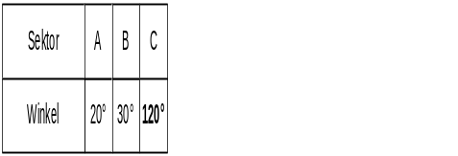  Zeichentoleranz: ± 2°  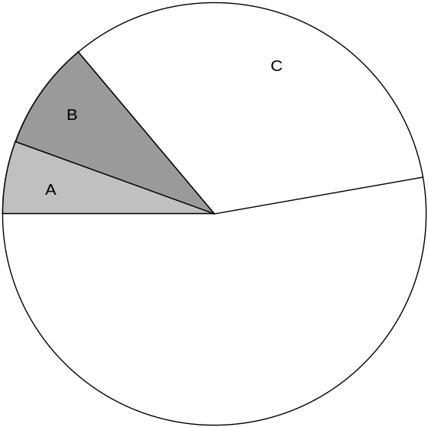  ODER (Grenzfall)  Der Winkel wird korrekt eingezeichnet, es fehlt jedoch das Gradmaß in der Tabelle.
FALSCH | Alle fehlerhaften oder falschen Antworten.  z. B.  Der Winkel wird korrekt angegeben, jedoch wurde er nicht eingezeichnet.
Teilaufgabe 2
RICHTIG | Anzahl der Lose mit dem Buchstaben C: 180 (Lose)  Anzahl der Lose mit dem Buchstaben D: 90 (Lose)

